**­­­Empresa:** Sistran Andina S.A. – UNCO.

**Título:** Manual de Instalación CrudServices

**Proyecto:** CRUD Services

**Producto:** CRUD Services

**Release:** 1

**Revisión:**

|  |  |  |  |  |  |  |
| --- | --- | --- | --- | --- | --- | --- |
| **Fecha** | **Autor** | **Comentario** | **Versión** | **Estado** | **Aprobación** | |
| **Autoriza** | **Fecha** |
| **2018/04/03** | Andres Eugenio Gomez Hernandez | Se especifica el procedimiento para la instalación CrudServices. | v1.0.0 |  |  |  |
| **2018/06/19** | Sergio  Rossetti | Se especifican los pasos para ejecutar el paquete de deploy | V1.0.1 |  |  |  |
|  |  |  |  |  |  |  |

TABLA DE CONTENIDO.

INTRODUCCION. 3

Descripción. 3

Propósito. 3

REQUERIMIENTOS PREVIOS 3

CONFIGURACIÓN DE IIS. 3

Habilitar el rol web de Servidor Web (IIS) y establezca los roles de servicio. 3

INSTALAR WEBDEPLOY 5

INSTALAR PAQUETE DE DESPLIEGUE DE CRUDServices 5

CONFIGURACIÓN DE WEBCONFIG. 6

CONFIGURACIÓN DE ASSEMBLY RESOLVER. 6

# INTRODUCCION.

## Descripción.

Configuración e instalación de CrudServices.

## Propósito.

El documento tiene como propósito guiar e instruir en el proceso de instalación y configuración del proyecto de crudServices.

# REQUERIMIENTOS PREVIOS

El entorno requerido es un servidor con Windows 10 o Server con IIS (10, idealmente).

El servidor deberá tener instalado WebDeploy de manera de permitir instalar fácilmente aplicaciones web en IIS (dejando ya las configuraciones necesarias realizadas)

# CONFIGURACIÓN DE IIS.

La siguiente configuración aplica únicamente para Sistemas Operativos Windows Server.

## Habilitar el rol web de Servidor Web (IIS) y establezca los roles de servicio.

1. Usar el ayudante (Agregar roles y características) desde el menú de **Administración** o el enlace **Administrador de servidor**. En el paso **Roles de servidor**, tildar la caja para ***Servidor Web (IIS)***.

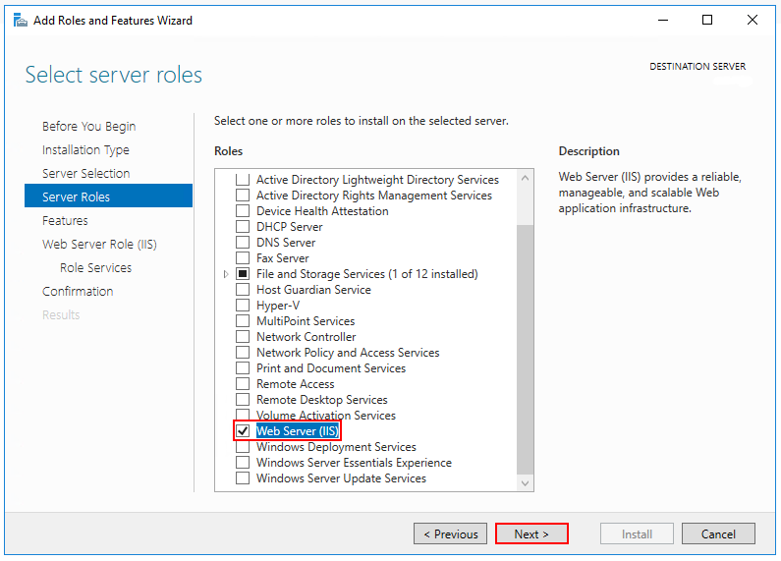

1. Luego del paso de **Características**, se debe completar el paso *Servicios de Rol* para el *Servidor Web (IIS)*. Se deben seleccionar los roles de IIS deseados por aceptar los que se proveen por defecto.

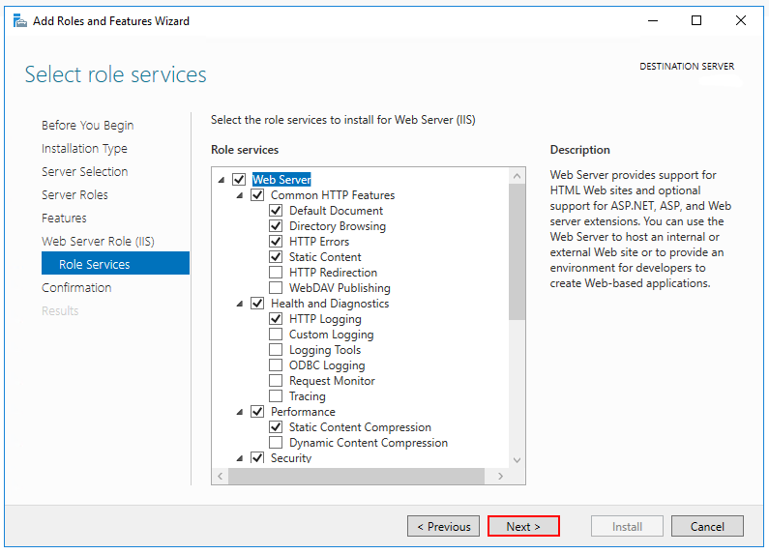

1. Autenticación con Windows (Opcional) Para habilitar la autenticación con Windows, expanda los siguientes nodos: Server > Security. Seleccione la característica Autenticación con Windows.
2. Proceder al paso de *Confirmacion* para intalar los roles de servidor web y servicios. Se requiere reiniciar el servidor/IIS luego de instlaar el rol **Web Server (IIS)** .

# INSTALAR WEBDEPLOY

1. Descargar el instalador desde la siguiente ubicación  
   <https://www.microsoft.com/en-us/download/details.aspx?id=43717>
2. Ejecutar el instalador y seguir los pasos de la instalación

# INSTALAR PAQUETE DE DESPLIEGUE DE CRUDServices

Para llevar a cabo el despliegue de la aplicación se utilizarán paquetes de despliegue. Los mismos se distribuirán en formato Zip.

Estos paquetes contienen un archivo cmd (ejecutable desde ventana de comando) que hará los pasos necesarios para dejar la aplicación instalada y alojada en IIS.

Una vez instalada, la aplicación quedará alojada en la ruta Default Web Site/CRUDService

Pasos para la ejecución del cmd de instalación:

1. Descomprimir el archivo Zip la carpeta que se disponga
2. Abrir una ventana de comando (con privilegios de Administrador)
3. Dirigirse a la carpeta que resulta de descomprimir el paquete zip (cd PathDeLaCarpeta)
4. Ejecutar el siguiente comando:  
   Sistran.CRUD.Service.deploy.cmd /Y

Si todo resultó exitoso, la aplicación ya estará lista.

# CONFIGURACIÓN DE WEBCONFIG.

Se debe modificar la cadena de conexión a la del proyecto el cual crudservices está asociado.

# CONFIGURACIÓN DE ASSEMBLY RESOLVER.

Se debe modificar el path de configuración del assembly resolver, las entidades que debe contener será proporcionada junto con los archivos del sitio.

# GENERAR ENDPOINT PARA USO EN OTROS PROYECTOS

Para uso del servicio el endpoint es el siguiente

**http://<url o ip>:<puerto>/api/**